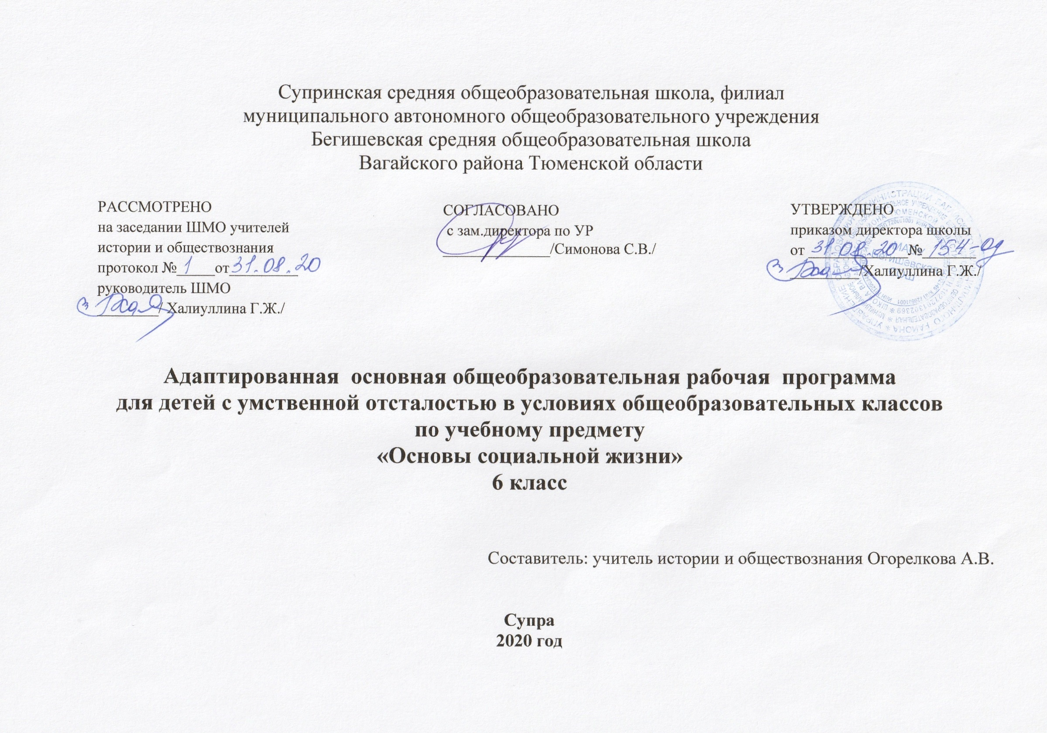
Планируемые результаты освоения учебного предмета.

Личностными результатами освоения предмета «Основы социальной жизни» являются:
- знание основных моральных норм и ориентация на их выполнение на основе их социальной необходимости;
- осознание своей национальности;
- уважение к культуре и традициям народов России и мира, чувства гордости за свою Родину;
- принятие и освоение новой социальной роли, развитие самоуважения;
- определение сильных и слабых сторон своей личности с помощью учителя;
- сформированность внутренней позиции обучающегося, принятие и освоение новой социальной роли, развитие самоуважения и способности адекватно оценивать себя и свои достижения, видеть слабые и сильные стороны своей личности;
- умение устанавливать личностный смысл;
- понимания границ того, «что я знаю», и того «что я не знаю» с помощью учителя, ставить самостоятельно цели и добиваться результатов;
- умение объяснять свои чувства и ощущения от восприятия объектов, иллюстраций, результатов трудовой деятельности;
- уважительное отношение к чужому мнению.

Предметными результатами освоения предмета «Основы социальной жизни» являются:
- знание и соблюдение правил личной гигиены;
- соблюдение и выполнение гигиенических требований к жилому помещению;
- соблюдение правил поведения в общественных местах;
- соблюдение правил техники безопасности;
- соблюдение правил дорожного движения;
- знание видов и назначения одежды и обуви;
- знание и соблюдение правил ухода за одеждой и обувью;
- знание и соблюдение правил поведения в магазине;
- знание назначения посуды и столовых приборов;
- умение заваривания чая;
- сервировка стола к завтраку.

В результате освоения предмета «Основы социальной жизни» в 5 классе обучающиеся должны:
знать:
- последовательность выполнения утреннего и вечернего туалета;
- правила охраны зрения при чтении и просмотре телевизионных передач;
- виды одежды и обуви: правила ухода за одеждой и обувью;
- санитарно-гигиенические требования к процессу приготовления пищи;
- различные меню завтрака;
- правила поведения за столом;
- правила поведения при встрече и расставании;
- почтовый адрес своего дома и школы-интерната;
- наиболее рациональный маршрут проезда до школы-интерната;
- виды магазинов и их назначение.
уметь:
- совершать утренний туалет;
- подбирать одежду, головные уборы, обувь по сезоны;
- накрывать стол с учетом конкретного меню;
- тактично и вежливо вести себя во время разговора со старшими и сверстниками;
- обучающиеся должны уметь писать адреса на почтовых открытках;
- соблюдать правила дорожного движения;
- соблюдать правила поведения в общественном транспорте (правила посадки, покупка билета, поведение в салоне и при выходе на улицу);
- соблюдать правила поведение в магазине;
- оплачивать покупку;
- выбирать продукты для приготовления завтрака с учетом конкретного меню.
владеть:
- совершать утренний и вечерний туалет в определенной последовательности;
- соблюдать правила бережного отношения к зрению при чтении, письме, просмотре телепередач;
- соблюдать правила поведения в общественных местах;
- производить сухую и влажную уборку помещений;
- строго соблюдать правила безопасной работы режущими инструментами;
- распределять кухонные принадлежности по назначению;
- использовать предметы для сервировки стола к завтраку;
- правильно заваривать чай;
- пользоваться нагревательными приборами;
- правильно сидеть за столом;
- пользоваться столовыми приборами, салфеткой;
- соблюдать правила поведения в транспорте и на улице (правила посадки, поведения в салоне и при выходе из транспорта);
- культурно вести себя с работниками торговли;
- соблюдать правила поведения в магазине;
- приготавливать бутерброды;
- приготавливать вторые блюда из вареных овощей;
- различать одежду в зависимости от назначения: повседневная, праздничная, рабочая, спортивная;
- подбирать одежду и головные уборы по сезону, в зависимости от назначения;
- сушить и чистить одежду и обувь;
- подготавливать одежду и обувь к хранению.

Содержание учебного предмета

Транспорт
Пригородный транспорт. Виды: автобусы пригородного сообщения, электрички. Стоимость проезда. Расписание
Личная гигиена и здоровье
Гигиена тела. Уход за телом, кожей рук и ногтями: значение чистоты рук; приемы обрезания ногтей на руках. Косметические средства для ухода кожей рук. Уход за кожей ног: необходимость ежедневного мытья ног; приемы обрезания ногтей на ногах.
Закаливание организма. Значение закаливания организма для поддержания здоровья человека. Способы закаливания. Воздушные и солнечные процедуры. Водные процедуры для закаливания. Способы и приемы выполнения различных видов процедур, физических упражнений. Утренняя гимнастика. Составление комплексов утренней гимнастики. Вредные привычки и способы предотвращения их появления.
Одежда и обувь
Значение опрятного вида человека. Правила и приемы повседневного ухода за одеждой: стирка, глажение, чистка, починка. Ручная и машинная стирка изделий. Чтение условных обозначений на этикетках по стирке белья. Правила сушки белья из различных тканей. Чтение условных обозначений на этикетках.
Питание
Мясо и мясопродукты; первичная обработка, правила хранения. Глубокая заморозка мяса. Размораживание мяса с помощью микроволновой печи.
Яйца, жиры. Виды жиров растительного и животного происхождения. Виды растительного масла (подсолнечное, оливковое, рапсовое). Правила хранения. Места для хранения жиров и яиц.
Овощи, плоды, ягоды и грибы. Правила хранения. Первичная обработка: мытье, чистка, резка. Свежие и замороженные продукты.
Мука и крупы. Виды муки (пшеничная, ржаная, гречневая и др.); сорта муки (крупчатка, высший, первый и второй сорт). Правила хранения муки и круп. Виды круп. Вредители круп и муки. Просеивание муки.
Жилище
Комнатные растения. Виды комнатных растений. Особенности ухода: полив, подкормка, температурный и световой режим. Горшки и кашпо для комнатных растений.
Кухонная утварь. Правила гигиены и хранения. Деревянный инвентарь. Уход за деревянными изделиями. Кухонная посуда: виды, функциональное назначение, правила ухода. Предметы для сервировки стола: назначение, уход. Посуда для сыпучих продуктов и уход за ней.
Кухонное белье: полотенца, скатерти, салфетки. Материал, из которого изготовлено кухонное белье (льняной, хлопчатобумажный, смесовая ткань). Правила ухода и хранения.
Кухонная мебель: названия, назначение.
Семья
Взаимоотношения между родственниками. Распределение обязанностей в семье. Помощь старших младшим: домашние обязанности.
Охрана здоровья
Виды медицинской помощи: доврачебная и врачебная. Виды доврачебной помощи. Способы измерения температуры тела. Обработка ран, порезов и ссадин с применением специальных средств (раствора йода, бриллиантового зеленого («зеленки»). Профилактические средства для предупреждения вирусных и простудных заболеваний.
Средства связи
Основные средства связи: почта, телефон, телевидение, радио, компьютер. Назначение, особенности использования.
Почта. Работа почтового отделения связи «Почта России». Виды почтовых отправлений: письмо, бандероль, посылка.
Письма. Деловые письма: заказное, с уведомлением. Личные письма. Порядок отправления писем различного вида. Стоимость пересылки.

Тематическое планирование

№ п\п | Наименование разделов и тем | Кол-во часов
 | Введение | 1 ч
1 | Вводный урок. Основы социальной жизни | 1
 | Транспорт | 4 ч
2 | Пригородный транспорт | 1
3 | Пригородные поезда. Правила пользования | 1
4 | Автобусы пригородного сообщения | 1
5 | Повторительно-обобщающий урок по теме «Транспорт» | 1
 | Личная гигиена и здоровье | 6 ч
6 | Гигиена тела | 1
7 | Уход за руками | 1
8 | Уход за ногами | 1
9 | Закаливание организма | 1
10 | Вредные привычки | 1
11 | Повторительно-обобщающий урок по теме «Личная гигиена и здоровье» | 1
 | Одежда и обувь | 4 ч
12 | Значение опрятного вида человека | 1
13 | Ручная и машинная стирка изделий | 1
14 | Правила сушки белья | 1
15 | Повторительно-обобщающий урок по теме «Одежда и обувь» | 1
 | Питание | 7 ч
16 | Мясо и мясопродукты. Блюда из мяса | 1
17 | Яйца, жиры. Приготовления блюд из яиц | 1
18 | Овощи, плоды, ягоды и грибы | 1
19 | Приготовление блюд из свежих овощей | 1
20 | Виды муки. Правила хранения | 1
21 | Виды круп. Правила хранения | 1
22 | Повторительно-обобщающий урок по теме «Питание» | 1
 | Жилище | 4 ч
23 | Кухонная утварь. Уход за ней | 1
24 | Кухонное белье. Правила ухода и хранения | 1
25 | Кухонная мебель | 1
26 | Комнатные растения | 1
 | Семья | 2 ч
27 | Помощь старших младшим: домашние обязанности | 1
28 | Повторительно-обобщающий урок по теме «Жилище. Семья» | 1
 | Охрана здоровья | 3 ч
29 | Виды медицинской помощи | 1
30 | Обработка ран, порезов и ссадин с применением специальных средств | 1
31 | Профилактические средства для предупреждения вирусных и простудных заболеваний | 1
 | Средства связи | 2 ч
32 | Основные средства связи | 1
33 | Повторительно-обобщающий урок по теме «Охрана здоровья. Средства связи» | 1
34 | Итоговый повторительно-обобщающий урок по курсу «Основы социальной жизни. 6 класс» | 1
 | Итого: | 34 ч

